La Teoría Subyacente a los Mapas Conceptuales
y ¿Cómo Construirlos?

Joseph D. Novak, Universidad de Cornell
Los mapas conceptuales son herramientas para organizar y representar el conocimiento. Ellos incluyen conceptos, usualmente encerrados en círculos o cajas de algún tipo, y relaciones entre conceptos o proposiciones, indicadas por una línea conectora entre dos conceptos. Nosotros definimos un concepto como una regularidad percibida en eventos u objetos, o registros de eventos u objetos, designados por una etiqueta. La etiqueta para la mayoría de los conceptos es una palabra, aunque algunas veces utilizamos símbolos tales como + ó %. Las proposiciones son declaraciones acerca de algún objeto o evento en el universo, ya sea que ocurra naturalmente o que sea construido. Las proposiciones contienen dos o más conceptos conectados con otras palabras para formar una declaración con sentido. Algunas veces estas son llamadas unidades semánticas o unidades de significado. La figura 1 muestra un ejemplo de un mapa conceptual que describe la estructura de los mapas conceptuales e ilustra las características arriba mencionadas.

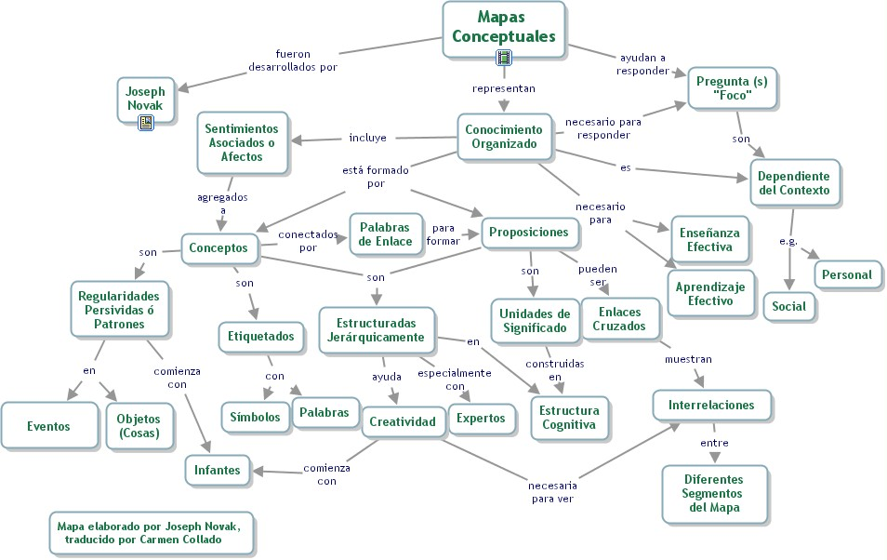
Figura 1
Otra característica de los mapas conceptuales es que los conceptos son representados en una forma jerárquica con los conceptos más inclusivos, más generales arriba en el mapa y los conceptos más específicos, menos generales arreglados jerárquicamente debajo. La estructura jerárquica para un campo de conocimiento específico también depende del contexto en el cual el conocimiento está siendo aplicado o considerado. Es por ello que es mejor construir mapas conceptuales con referencia a una pregunta en particular que buscamos responder o a alguna situación o evento que estamos tratando de entender a través de la organización del conocimiento en la forma de un mapa conceptual.
Otra característica importante de los mapas conceptuales es la adición de “enlaces cruzados”. Estos son relaciones (proposiciones) entre conceptos en diferentes áreas del mapa conceptual. Los enlaces cruzados nos ayudan a ver como algunas áreas de conocimiento representadas en el mapa están relacionadas entre si. En la creación de nuevo conocimiento, los enlaces cruzados muy a menudo representan saltos creativos de parte del productor de conocimiento. Hay dos aspectos de los mapas conceptuales que son importantes en la facilitación del pensamiento creativo: la estructura jerárquica que está representada en un buen mapa y la habilidad de buscar y caracterizar los enlaces cruzados. Un aspecto final que puede ser agregado a los mapas conceptuales son los ejemplos específicos de eventos u objetos que ayudan a clarificar el significado de un concepto dado.
Los mapas conceptuales fueron desarrollados en el curso de nuestro programa de investigación donde buscábamos seguir y entender los cambios en el conocimiento de las ciencias en los niños. Este programa estaba basado en la psicología del aprendizaje de David Ausubel (1963, 1968, 1978). La idea fundamental en la psicología cognitiva de Ausubel es que el aprendizaje se lleva a cabo por la asimilación de nuevos conceptos y proposiciones dentro de un marco conceptual y proposicional existente mantenido por el aprendiz. La pregunta a veces surge en cuanto al origen de los primeros conceptos; estos son adquiridos por los niños durante las edades entre el nacimiento y los tres años, cuando ellos reconocen las regularidades en el mundo alrededor de ellos y comienzan a identificar las etiquetas de lenguaje o símbolos para estas regularidades (Macnamara, 1982). Esta es una habilidad fenomenal que es parte de la herencia evolucionaria de todo ser humano normal. Después de la edad de 3 años, el aprendizaje de nuevos conceptos y proposiciones esta mediado principalmente por el lenguaje, y toma lugar primariamente por un proceso de aprendizaje de recepción donde nuevos significados son obtenidos al hacer preguntas y obtener clarificación de relaciones entre los conceptos y las proposiciones viejas y los conceptos y las proposiciones nuevas. Esta adquisición está mediada por una forma muy importante cuando experiencias concretas o accesorios están disponibles; de aquí la importancia de actividades practicas para el aprendizaje de las ciencias con niños, pero esto también es cierto para aprendices de cualquier edad y en cualquier materia de estudio. Además de la distinción de proceso de aprendizaje por descubrimiento, donde los atributos de los conceptos son identificados autónomamente por el aprendiz, Ausubel hace la muy importante distinción entre el aprendizaje memorístico y el aprendizaje significativo. El aprendizaje significativo requiere de tres condiciones:
- El material a ser aprendido debe estar conceptualmente claro y presentado un lenguaje y ejemplos relacionables al conocimiento previo del aprendiz. Los mapas conceptuales pueden ser útiles para cumplir con esta condición, ya sea por identificar los conceptos grandes y generales previo a la instrucción en conceptos más específicos, y al asistir en la secuenciación de tareas de aprendizaje a través de conocimiento progresivamente más explicito que puede ser anclado en un marco conceptual en desarrollo.
- El aprendiz debe poseer un conocimiento previo relevante. Esta condición es cumplida fácilmente después de los 3 años de edad para virtualmente cualquier materia de estudio, pero es necesario ser cuidadosos y explícitos al construir marcos conceptuales si uno espera presentar conocimiento específico detallado en cualquier campo en lecciones subsecuentes. Vemos entonces, que las condiciones 1 y 2 están interrelacionadas y ambas son importantes.
- El aprendiz debe elegir el aprender significativamente. La única condición sobre la cual el maestro o mentor tiene solamente control indirecto es la motivación de los estudiantes a aprende al intentar incorporar nuevos significados dentro de su conocimiento previo, en vez de simplemente memorizar las definiciones de conceptos o declaraciones proposicionales o procedimientos computacionales. El control sobre esta elección está primariamente en las estrategias de evaluación utilizadas, y las típicas pruebas objetivas raramente requieren más que aprendizaje memoristico (Holden, 1992). De hecho, las peores formas de pruebas objetivas, o pruebas de respuestas cortas, requieren el recuerdo al pie de la letra de declaraciones y esto puede ser impedido por el aprendizaje significativo donde el nuevo conocimiento es asimilado dentro de marcos existentes, haciendo difícil el recordar al pie de la letra definiciones o descripciones. Esta clase de problemas fue reconocido hace años en el libro La Tiranía de las Pruebas de Hoffman (1962).
Uno de los poderosos usos de los mapas conceptuales además de su uso como una herramienta de aprendizaje, lo es su uso como una herramienta de evaluación, lo que motiva a los estudiantes a usar patrones de aprendizaje de modo significativo (Novak & Gowin, 1984; Novak, 1990, Mintzes, Wandersee y Novak, 2000). Los mapas conceptuales también son efectivos para identificar las ideas válidas e invalidas de los estudiantes. Pueden ser tan efectivos como las entrevistas clínicas que consumen más tiempo (Edwards & Fraser, 1983).
Otro avance importante en nuestro entendimiento del aprendizaje es que la memoria humana no es un solo “envase” a ser llenado, sino más bien un sistema complejo de memorias interrelacionadas. La figura 2 ilustra los tres sistemas de memoria de la mente humana.
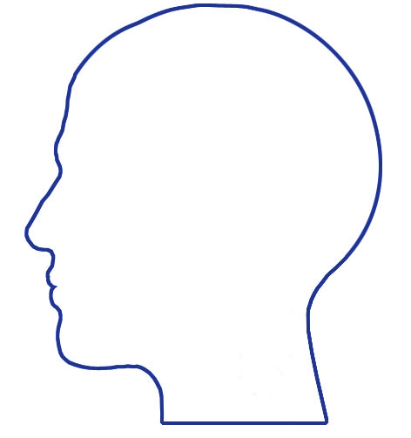
Figura 2
Memoria a corto plazo
Memoria de Trabajo
Memoria a Largo plazo
Sistema
Afectivo
Sistema
Motor
Entrada de
Información
Mientras todos los sistemas de memoria son independientes (y tienen información que va en ambas direcciones), el sistema más crítico para incorporar el conocimiento dentro de la memoria a largo plazo es la memoria a corto plazo o “memoria de trabajo”. Toda la información está organizada y procesada en la memoria de trabajo por la interacción con el conocimiento en la memoria de largo plazo. El aspecto limitante aquí es que la memoria de trabajo solamente puede procesar un número relativamente pequeño (de cinco a nueve) de unidades psicológicas en cualquier momento. Esto significa que las relaciones entre dos o tres conceptos están cerca del límite de la capacidad de procesamiento de la memoria de trabajo. Es por ello que para estructura grandes cuerpos de conocimiento se requiere de una secuencia ordenada de interacciones entre la memoria de trabajo y la memoria de largo plazo a medida que el nuevo conocimiento está siendo recibido (Anderson, 1991). Nosotros creemos que una de las razones de que el mapa conceptual es tan poderoso para la facilitación del aprendizaje significativo es que este sirve como una clase de plantilla que ayuda a organizar el conocimiento y a estructurarlo, aunque la estructura deba ser construida pieza por pieza con pequeñas unidades de marcos conceptuales y proposicionales. Muchos aprendices y maestros se sorprenden al ver como esta herramienta sencilla facilita el aprendizaje significativo y la creación de poderosos marcos de conocimientos que no solo permiten la utilización del conocimiento en nuevos contextos, sino también la retensión del conocimiento por largos periodos de tiempo (Novak, 1990; Novak & Wandersee, 1991). Todavía es relativamente poco lo conocido acerca de los procesos de la memoria y como el conocimiento finalmente se llega a incorporar dentro de nuestro cerebro, pero parece evidente por las diversas fuentes de investigación que nuestro cerebro trabaja para organizar el conocimiento en marcos jerárquicos y que los enfoques de aprendizaje que facilitan este proceso aumentan significantemente la capacidad de aprender de los aprendices.
Si bien es cierto que algunos estudiantes tienen más dificultad en construir y utilizar los mapas conceptuales, al menos al principio de su experiencia, esto parece ser el resultado primordialmente de años de práctica de aprendizaje de modo memorístico en ambientes escolares más bien que como resultado de diferencias en la estructura del cerebro en si. Las denominadas diferencias en “estilos de aprendizaje” son, en su mayor extensión, diferencias en los patrones de aprendizaje que los estudiantes han empleado variando desde un alto compromiso con un continuo aprendizaje de modo memorístico a un compromiso casi exclusivo con un aprendizaje de modo significativo. No es fácil el ayudar a estudiantes que están en la primera condición a cambiar a patrones de aprendizaje del tipo posterior. Mientras los mapas conceptuales pueden ayudar, los estudiantes también necesitan que se les enseñe algo acerco de los mecanismos cerebrales y la organización del conocimiento, y esta instrucción debe acompañar el uso de mapas conceptuales.

Fundamentos Epistemológicos
Como se indicó anteriormente, definimos a los conceptos como regularidades percibidas en eventos u objetos, o registros de eventos u objetos, designados por etiquetas. Lo se llega a reconocer generalmente ahora es que los procesos de aprendizaje significativo descritos arriba son los mismos procesos utilizados por los científicos y matemáticos para construir nuevo conocimiento. De hecho, yo he defendido que la construcción del conocimiento no es nada más que un aprendizaje significativo de un nivel relativamente alto (Novak, 1977; Novak, 1988).
Como se definió arriba, los conceptos y las proposiciones son los bloques principales para el conocimiento en cualquier área. Podemos utilizar la analogía de que los conceptos son como los átomos de la materia y las proposiciones son como las moléculas de la materia. Existen cerca de 460,000 palabras en el idioma Inglés, y estás pueden ser combinadas para formar un número infinito de proposiciones; aun cuando la mayoría de las combinaciones de palabras puedan carecer de sentido, todavía está la posibilidad de crear un número infinito de proposiciones. ¡Nunca se nos acabarán las oportunidades de crear nuevo conocimiento! A medida que las personas crean y observan, objetos nuevos o existentes, las personas creativas continuaran creando nuevo conocimiento.
Aunque sea de gran valor el estudiar más extensivamente los procesos de construcción del conocimiento, eso está más allá de la finalidad de este documento.

Construyendo Buenos Mapas Conceptuales
Al aprender a construir un mapa conceptual, es más importante comenzar con un área de conocimiento que sea muy familiar para la persona que está construyendo el mapa. Ya que las estructuras de mapa son dependientes del contexto en el cual están siendo utilizados, es mejor identificar un segmento de un texto, una actividad de laboratorio, o un problema o cuestión en particular que uno este tratando de entender. Esto crea un contexto que ayudará a determinar la estructura jerárquica del mapa conceptual. También es útil el seleccionar un área limitada de conocimiento para los primeros mapas conceptuales.
Una vez que el área ha sido seleccionada, el siguiente paso es el identificar los conceptos clave que aplican a esta área. Estos pueden ser listados, y entonces de esta lista un orden de rango puede ser establecido desde el concepto más general, más inclusivo, para esta situación o problema en particular, al concepto más específico, menos general. Aunque este orden de rango puede ser solamente aproximado, ayuda a iniciar el proceso de construcción del mapa.
El siguiente paso es construir un mapa conceptual prelimar. Esto puede ser logrado al escribir todos los conceptos sobre Post-its, o preferiblemente al utilizar un programa de computadora. Los Post-its permiten a un grupo trabajar sobre un tablero blanco o papel manila y mover los conceptos fácilmente. Esto es necesario mientras uno empieza a luchar con el proceso de construir una buena organización jerárquica. Los programas de computadoras son aun mejores ya que ellos permiten mover los conceptos junto con las frases de enlace y también mover los grupos de conceptos y uniones para reestructurar el mapa. También permiten un impreso de computadora, dando un bonito producto que puede ser enviado por e-mail o fácilmente compartidos de otras maneras con colaboradores o otros interesados.
La figura 3 muestra una lista de conceptos para hacer un mapa conceptual que responda la pregunta, “¿Qué es una planta?” Los que se muestra es solamente uno de varios mapas posibles. Tan simple como es este mapa, puede contener algunas proposiciones que son nuevas para el lector.
Es importante reconocer que un mapa conceptual nunca es terminado. Después de que se construye un mapa preliminar, siempre es necesario revisarlo. Los buenos mapas usualmente reciben de tres a muchas revisiones. Esta es una de las razones por las cuales los software de computadoras son útiles.
Después que se construye un mapa preliminar, se deben buscar los enlaces cruzados. Estos son enlaces entre diferentes áreas del conocimiento en el mapa que ayudan a ilustrar como estas áreas están relacionadas las unas con las otras. Finalmente, el mapa debe ser revisado, los conceptos movidos a lugares que ayuden a clarificar, y un mapa “final” debe ser preparado.
Cuando se utiliza un software de computadora, uno puede regresar y cambiar el tamaño y el estilo de la letra para “vestir” al mapa conceptual.

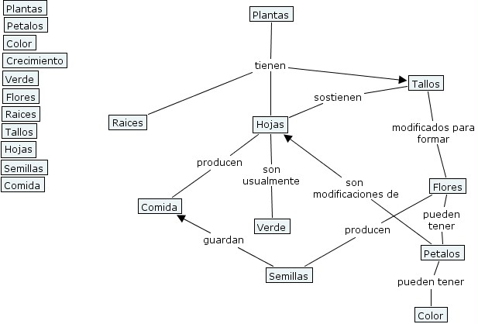
Figura 3
Es importante el ayudar a los estudiantes a reconocer que todos los conceptos están de alguna forma están relacionados los unos con los otros. Es por ello, que es necesario el ser selectivos al identificar los enlaces cruzados, y ser lo más preciso posible en identificar las palabras de enlace que conectan los conceptos. Además, uno debe evitar las “oraciones en las cajas” ya que usualmente indican que toda una subsección del mapa puede ser construida de las declaraciones en la caja. “Los mapas de oraciones” ilustran ya sea un pobre entendimiento del material o una reestructuración inadecuada del mapa. La Figura 4 muestra un ejemplo de un mapa oración.
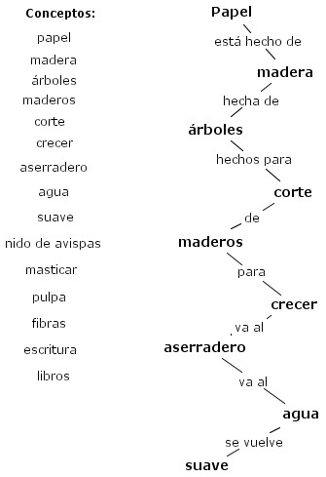
Figura 4
Los estudiantes a menudo comentan que es difícil el añadir palabras de enlace a sus mapas conceptuales. Esto es solamente un pobre entendimiento de la relación entre los conceptos y son las palabras de enlace las que especifican esta relación. Una vez que los estudiantes empiezan a concentrarse en buenas palabras de enlace, y también la identificación de buenos enlaces cruzados, ellos pueden ver que cada concepto puede ser relacionado con todos los demás conceptos. Esto también produce frustración, y ellos deben elegir el identificar los enlaces cruzados más prominentes y más útiles. Este proceso involucra lo que Bloom (1956) identifico como altos niveles de ejecución cognitiva, por decirlo así, evaluación y síntesis del conocimiento. El mapa conceptual es una forma fácil de lograr niveles muy altos de ejecución cognitiva, cuando el proceso es bien hecho. Esta es una de las razones por la cual el mapa conceptual puede ser una herramienta de evaluación muy poderosa.

Mapas Conceptuales Macro y Micro
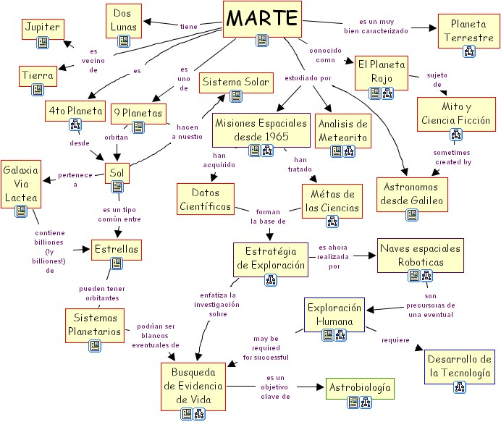
En el planeamiento del currículo, los mapas conceptuales pueden ser enormemente útiles. Presentan en una forma altamente concisa los conceptos claves y principios a ser enseñados. La organización jerárquica de los mapas conceptuales sugiere una secuenciación más óptima del material instruccional. Ya que las característica fundamental del aprendizaje significativo es la integración de nuevo conocimiento con los marcos conceptuales y proposicionales previos del aprendiz, el proceder desde los conceptos más generales, más inclusivos a la información más específica usualmente sirve para promover y aumentar el aprendizaje significativo. Es por ello que, en el planeamiento del currículo, necesitamos construir un “macro mapa” global que muestre las ideas principales que planeamos presentar en un curso completo, o en un currículo completo, y también “micro mapas” más específicos para mostrar la estructura de conocimiento para un segmento específico del programa instruccional. La Figura 5 muestra un macro mapa construido para el proyecto del CMEX de la NASA y da un “vistazo global” de todas las áreas en las cuales se desarrolla el proyecto. La Figura 6 muestra un mapa “micro mapa” que expande las ideas por las cuales se muestra el concepto “Exploración Humana” es mostrado en el “macro mapa”. A su vez, uno puede hacer clic en los iconos del mapa en la figura 6 y ver conocimiento más detallado acerca de MARTE.

Figura 5
Utilizando mapas conceptuales en la planeación de un currículo o instrucción sobre un tema específico ayuda a hacer la instrucción “conceptualmente transparente” para los estudiantes. Muchos estudiantes tienen dificultad identificando y construyendo marcos conceptuales y proposicionales poderosos, lo cual los lleva a ver el aprendizaje de las ciencias como una niebla de miríadas de hechos o ecuaciones que deben ser memorizadas. Si los mapas conceptuales son utilizados en el planeamiento de la instrucción y se requiere de los estudiantes que construyan mapas conceptuales mientras aprenden, estudiantes que previamente no tenían éxito se pueden convertir en estudiantes exitosos al encontrarle el sentido a las ciencias y adquirir un sentimiento de control sobre la materia de estudio. (Bascones & Novak, 1985; Novak, 1991; Novak, 1998).
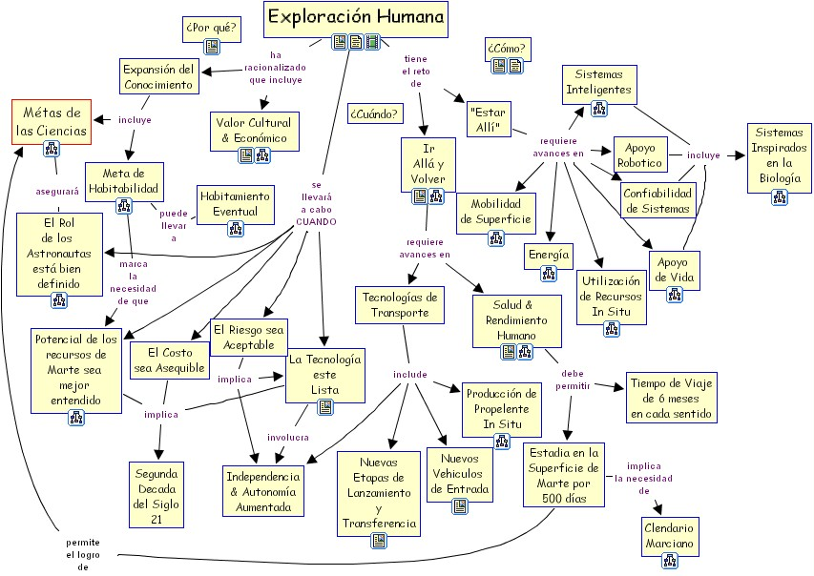
Figura 6

Facilitando el Aprendizaje Cooperativo
Existe un creciente cuerpo investigativo que muestra que cuando los estudiantes trabajan en pequeños grupos y cooperan en esforzarse por aprender una materia, se logran resultados cognitivos y afectivos positivos (Johnson et al., 1981). En nuestro trabajo con maestros y estudiantes, los pequeños grupos que trabajan cooperativamente para construir mapas han probado ser útiles en muchos contextos. Por ejemplo, el mapa conceptual mostrado en la Figura 7 fue construido por una facultad trabajando juntos para planear la instrucción de veterinaria en la Universidad de Cornell. En mis propias clases, y en clases dadas por mis estudiantes, los pequeños grupos de estudiantes trabajando colectivamente para construir mapas conceptuales pueden producir algunos mapas remarcablemente buenos. En una variedad de ambientes escolares, los mapas conceptuales en pequeños grupos nos han servido bien en tareas tan diversas como el entendimiento de ideas en la teoría de la asimilación hasta la aclaración de los conflictos de trabajo para la solución de conflictos en corporaciones con y sin fines de lucro. Los mapas conceptuales están empezando ahora a ser usados en corporaciones para ayudar a los equipos a aclarar y articular el conocimiento necesario para resolver problemas que van desde el diseño de nuevos productos hasta el mercadeo hasta la resolución de problemas administrativos.
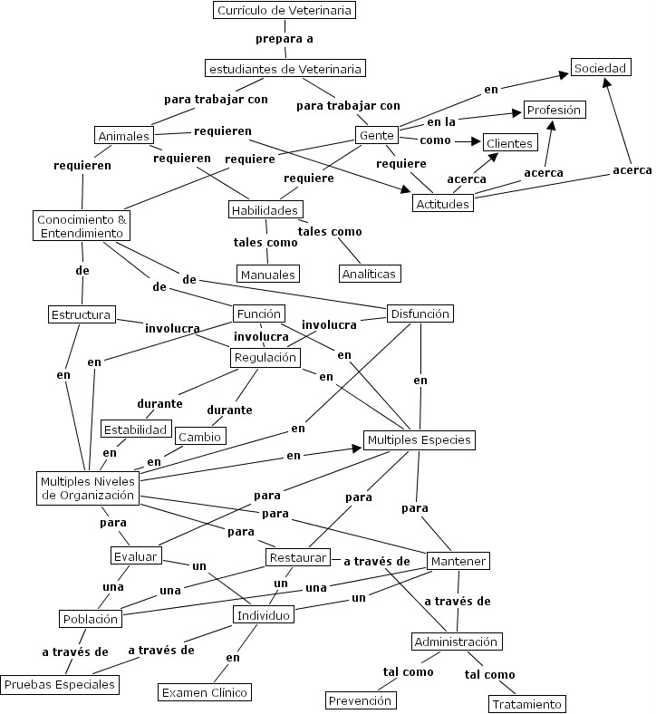
Figura 7

Los Mapas Conceptuales para la Evaluación
Ahora estamos empezando a ver en muchos libros de textos de ciencias la inclusión de mapas conceptuales como una forma de resumir los entendimientos adquiridos por los estudiantes después que estudian una unidad o capitulo. Los cambios en la práctica escolar siempre son lentos, pero es muy probable que el uso de mapas conceptuales en la instrucción escolar aumente substancialmente en la próxima década o dos. Cuando los mapas conceptuales son utilizados en la instrucción, pueden también ser utilizados en la evaluación. No hay nada escrito en piedra que diga que las pruebas de respuesta múltiple deben ser utilizadas desde la escuela primaria hasta la universidad, y tal vez con el tiempo hasta los exámenes nacionales de logro utilizaran a los mapas conceptuales como una poderosa herramienta de evaluación. Este es un problema como el del huevo y la gallina ya que los mapas conceptuales no pueden ser requeridos en los exámenes nacionales de logro, si a la mayoría de los estudiantes no se les ha dado la oportunidad aprender a utilizar esta herramienta de representación del conocimiento. Por el otro lado, si los exámenes estatales, regionales y nacionales empezaran a incluir mapas conceptuales como un segmento del examen, habría un gran incentivo para que los maestros enseñaran a los estudiantes a como utilizar esta herramienta. Con suerte, para el año 2061, esto llegará a pasar.

Referencias
- Anderson, O. R. (1992). Some interrelationships between constructivist models of learning and current neurobiological theory, with implications for science education. Journal of Research in Science Teaching, 29(10), 1037-1058.
- Ausubel, D. P. (1963). The Psychology of Meaningful Verbal Learning. New York: Grune and Stratton.
- Ausubel, D. P. (1968). Educational Psychology: A Cognitive View. New York: Holt, Rinehart and Winston.
- Ausubel, D. P., J. D. Novak, and H. Hanesian. (1978). Educational Psychology: A Cognitive View, 2nd ed. New York: Holt, Rinehart and Winston. Reprinted, New York: Warbel & Peck, 1986.
- Bascones, J., & J. D. Novak. (1985). Alternative instructional systems and the development of problem-solving skills in physics. European Journal of Science Education, 7(3), 253-261.
- Bloom, B. S. (1956). Taxonomy of Educational Objectives--The Classification of Educational Goals. New York: David McKay.
- Edwards, J., and K. Fraser. (1983). Concept maps as reflectors of conceptual understanding. Research in Science Education, 13, 19-26.
- Hoffman, B. (1962). The Tyranny of Testing. New York: Corwell-Collier.
- Holden, C. (1992). Study flunks science and math tests. Science, 26, 541.
- Johnson, D., G. Maruyama, R. Johnson, D. Nelson, and L. Skon. (1981). The effects of cooperative, competitive and individualistic goal structure on achievement: A meta-analysis. Psychological Bulletin, 89, 47-62.
- Macnamara, J. (1982). Names for Things: A Study of Human Learning. Cambridge, MA: M.I.T. Press.
- Mintzes, J., Wandersee, J. and Novak, J. (1998) Teaching Science For Understanding. San Diego: Academic Press.
- Mintzes, J., Wandersee, J. and Novak, J. (2000) Assessing Science Understanding. San Diego: Academic Press
- Novak, J. D. (1977). A Theory of Education. Ithaca, NY: Cornell University Press.
- Novak, J. D. (1990). Concept maps and Vee diagrams: Two metacognitive tools for science and mathematics education. Instructional Science, 19, 29-52.
- Novak, J. D. (1991). Clarify with concept maps. The Science Teacher, 58(7):45-49.
- Novak, J. D., & D. B. Gowin. (1984). Learning How to Learn. New York and Cambridge, UK: Cambridge University Press.
- Novak, J. D., & D. Musonda. (1991). A twelve-year longitudinal study of science concept learning. American Educational Research Journal, 28(1), 117-153.
- Novak, J. D., & J. Wandersee, 1991. Coeditors, Special Issue on Concept Mapping of Journal of Research in Science Teaching, 28, 10.

